高雄市立高雄中學95學年第二學期第二次期中考 高一基礎化學試題
說明:答案卡須詳細劃記個人資料，劃記不完整者按輕重情形予以扣分。
原子量:H=1,C=12,N=14,O=16,Na=23,S=32,Cl=35.5,K=39,Ca=40,Cu=64, Br=80,Ag=108
- 單選題 (每題2分，共28分)
說明：第1至14題，每題選出一個最適當的選項。每題答對得2分，答錯或多於一個選項倒扣0.5分，倒扣至本大題之實得分數為零為止，未作答不給分亦不扣分。
- X、Y、Z和R分別代表4種不同元素，如果_{a}X^{m＋}、_{b}Y^{n＋}、_{c}Z^{n－}、_{d}R^{m－}4種離子具有相同的核外電子分佈，下列關係何者正確？ (Ａ)a－c＝m－n (Ｂ)a－b＝n－m (Ｃ)c－d＝m＋n (Ｄ)b－d＝n＋m。
- 某污水含18ppm之有機廢料C₆H₁₂O₆，則此污水每升的化學需氧量(COD)為多少克？ (Ａ)0.001 (Ｂ)0.0192 (Ｃ)0.0384 (Ｄ)0.092。
- 比較下列四者之質量大小：(甲)6.02×10²³ amu水分子；(乙)10²³個碳原子；(丙)1.0莫耳甲烷；(丁)0.5莫耳一氧化碳。 (Ａ)乙＞甲 (Ｂ)甲＞丁 (Ｃ)乙＞丙 (Ｄ)丁＞丙。
- 喬巴想買一個淨水器，服務人員將各種產品之優、缺點分類如下：
淨水器 | 優點 | 缺點
甲 | 可除去重金屬、雜質和細菌，並可除臭、除味，純水可生飲。 | 需排放大量廢水
乙 | 以吸附的方式，可有效除臭、除味，去除氯、三氯甲烷等。 | 無法完全濾除重金屬、細菌
丙 | 可軟化硬水，除去重金屬。 | 無法過濾水中的雜質及異味
丁 | 高溫殺菌，可去除礦物質、重金屬、懸浮物質，及大部分微生物。 | 用電量大，出水量少
根據上表敘述，判斷甲、乙、丙、丁四種淨水器，其淨水原理，判斷為下列何者？
(Ａ) 甲：逆滲透， 乙：活性碳， 丙：離子交換樹脂， 丁：蒸餾法
(Ｂ) 甲：逆滲透， 乙：蒸餾法， 丙：離子交換樹脂， 丁：活性碳
(Ｃ) 甲：蒸餾法， 乙：逆滲透， 丙：活性碳， 丁：離子交換樹脂
(Ｄ) 甲：蒸餾法， 乙：離子交換樹脂， 丙：活性碳， 丁：逆滲透
- 下列屬於化學變化的有幾個？(甲)混凝土的凝固；(乙)葡萄糖溶化；(丙)石墨轉變成金剛石；(丁)由液態空氣分離出氮氣和氧氣；(戊)紫色固體碘加熱成紫色氣體。 (Ａ)五 (Ｂ)四 (Ｃ)三 (Ｄ)二種。
- 下列各化合物之用途與化學成分何者正確？ (Ａ)明礬 Al₂(SO₄)₃：凝聚劑 (Ｂ)活性碳 C₆₀：淨水除臭劑 (Ｃ)泡沸石 NaAlSiO₄：硬水軟化劑 (Ｄ)臭氧 O₃：除去水中需氧廢料。
- 有關電解濃食鹽水的產物，下列敘述，何者不正確？ (Ａ)負極可得到H₂ (Ｂ)正極可得到Cl₂ (Ｃ)負極可得到NaOH (Ｄ)負極可得到Na。
- 有關「光化學煙霧」的敘述，何者錯誤？ (Ａ)與「含氮化合物」有關 (Ｂ)發生於光化層 (Ｃ)與光化學反應有關 (Ｄ)與汽油不完全燃燒有關。
- 工廠燃煤、燃油所排放的二氧化硫可以用下列何種物質來吸收？ (Ａ)CaCO₃ (Ｂ) Hg(ClO₄)₂ (Ｃ)CuSO₄ (Ｄ)NaOH。
- 天然鎂含有²⁴Mg、²⁵Mg及²⁶Mg三種同位素。若²⁵Mg與²⁶Mg在自然界的存在率相等，且知鎂的平均原子量為24.3，則²⁴Mg在自然界的存在率最接近於下列何者？ (Ａ) 50％ (Ｂ)60％ (Ｃ)70％ (Ｄ)80％。
- 關於海水，下列敘述何者不正確？ (Ａ)海水中含量最多的金屬元素是鈉 (Ｂ)加熱海水，最先析出的固體CaSO₄ (Ｃ)由海水提煉鎂，是加CaCO₃到海水中，再由沉澱物提煉之 (Ｄ)海水中含量最多的非金屬是氯。
- 下列哪一種方法，無法將暫時硬水之鈣、鎂離子去除？ (A)加熱至沸騰 (B)加入鹽酸 (C)加入肥皂 (D)通過陽離子交換樹脂。
  - 13 ~ 14為題組
國際油價不斷飆漲，尋找替代能源成為重要的研究工作。近來，開始利用甘薯的澱粉和甘蔗的蔗糖，生產可和汽油混合使用的「生質酒精」。
酒精，一般是用含澱粉或含糖的物質為原料，經發酵法製得。
C₁₂H₂₂O₁₁ ＋ H₂O → C₆H₁₂O₆ ＋ C₆H₁₂O₆
蔗糖 葡萄糖 果糖
C₆H₁₂O₆(葡萄糖或果糖) → C₂H₅OH(酒精) ＋ CO₂ (未平衡)
- 根據上列反應式，若由蔗糖發酵來製造酒精，則1分子蔗糖經發酵作用，可得幾分子酒精？ (Ａ)1 (Ｂ)2 (Ｃ)3 (Ｄ)4。
- 酒精(C₂H₅OH)完全燃燒後，會產生二氧化碳和水，則欲使1分子酒精完全燃燒，需消耗多少分子的氧氣？ (Ａ)1 (Ｂ)2 (Ｃ)3 (Ｄ)4。

二、多重選擇題 (每題4分，共44分)
說明：第15至第25題，每題各有5個選項，其中至少有一個是正確的。每題答對得4分，各選項獨立計分，每答對一個選項，可得1/5題分，每答錯一個選項倒扣1/5題分，倒扣至本大題之實得分數為零為止，整題未作答不給分不扣分。
- 下列物質中，既含離子鍵又含共價鍵？ (Ａ)KClO₄ (Ｂ)H₂O (Ｃ)CuSO₄ (Ｄ)BaCl₂ (Ｅ)HNO₃。
- 下列何者正確？ (Ａ)水質優養化—含硫的化合物 (Ｂ)珊瑚的白化—放射性廢料 (Ｃ)水俣病—汞中毒 (Ｄ)痛痛病—鉻中毒 (Ｅ)烏腳病—砷中毒。
- 下列關於土壤的敘述，何者正確？ (Ａ)土壤是地表岩石經過長時間風化作用而成的產物 (Ｂ)由矽與鋁所形成的矽酸鹽類是地表常見的礦物 (Ｃ)典型土壤的結構可分表土、心土、底層等三層 (Ｄ)底層大都為半風化的岩石 (Ｅ)土壤底層顏色深暗，常是有機質和礦物質的混合體。
- 下列各項敘述，何者正確？ (Ａ)1 amu為1個¹²C原子質量的十二分之ㄧ (Ｂ)1克等於6.02×10²³ amu (Ｃ)若N的原子量為14，則100個氮原子恰為1400 amu (Ｄ) H₂O的分子量為18，6個水分子的重量恰為108克 (Ｅ)6公克碳與32公克氧充分燃燒產生1莫耳的二氧化碳。
- 下列何者為鍋垢之成分？ (Ａ)MgSO₄ (Ｂ)CaCl₂ (Ｃ)CaSO₄ (Ｄ)CaCO₃ (Ｅ)MgCO₃。
- 滲透與逆滲透的圖示如下。則下列敘述何者有誤？ (Ａ)半透膜具有高度選擇性，在此只允許水通過 (Ｂ)在A圖中，半透膜只允許水由淡水流向海水，不允許水由海水流向淡水 (Ｃ)當A圖經過一段時間後，乙區水位上升 (Ｄ)當B圖經過一段時間後，丁區濃度增大 (Ｅ) B圖是逆滲透現象的示意圖，達平衡時丙、丁兩邊濃度相等。
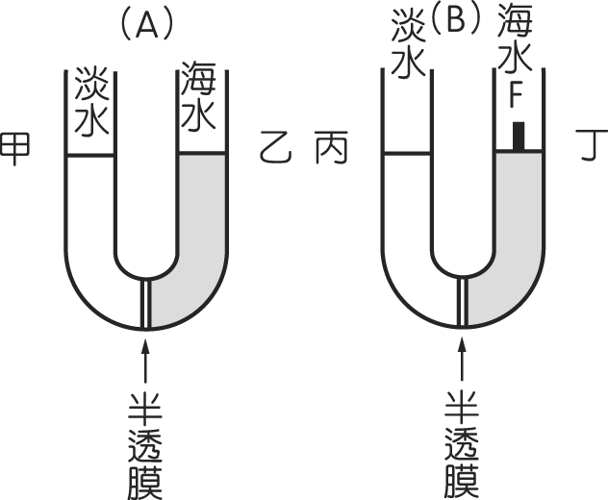

- 反應式：a SO₂Cl₂ ＋ b NH₃ → e SO₂(NH₂)₂ ＋ f NH₄Cl，其中a、b、e、f為平衡係數，則下列關係式正確的有： (A)a＋b＝e＋f (B)b－e＝a＋f (C)a＋b＋e＋f＝8 (E)b＝a＋e＋f。
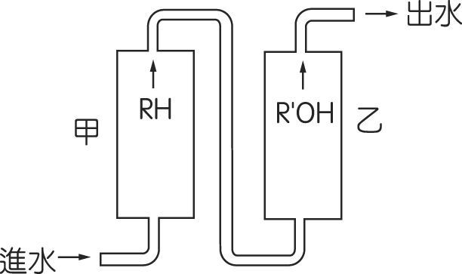
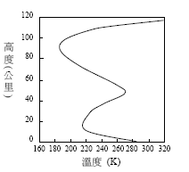
- 甲、乙、丙、丁為原子或離子，其所含的質子、中子與電子的數目如下表。試單就表的數據判斷下列相關的敘述，哪些正確？ (A)甲、乙為同位素 (B)甲、乙、丙為同位素 (C)乙、丁為離子 (D)丙、丁為同位素 (E)丙為離子。

 | 甲 | 乙 | 丙 | 丁
質子數 | 2 | 2 | 3 | 3
中子數 | 1 | 2 | 3 | 4
電子數 | 2 | 2 | 2 | 3

- 甲地大氣溫度隨高度的垂直變化如上圖，圖中高度0公里為海平面。有關甲地大氣溫度垂直結構的敘述，下列哪幾項正確？ (A)在平流層中，大氣溫度隨高度遞減 (B)地表的大氣溫度最高 (C)在熱氣層(增溫層)中，大氣溫度隨高度遞減 (D)中氣層頂大約在90公里 (E)在對流層中，大氣溫度隨高度的變化大約為－6.5 ℃/公里。
- 下列哪些元素的最外層只有兩個電子？ (A)₂He (B)₄Be (C)₁₇Cl (D)₁₈Ar (E)₂₀Ca。
- 下列有關自來水的淨化程序，何者正確？ (A)沉降，可使所有懸浮物完全沉澱 (B)過濾主要使用含細砂的過濾池 (C)除臭的過程，一般使用離子交換樹脂 (D)消毒時可使用氯氣或臭氧 (E)曝氣是為了增加水中的溶氧量，加快水中的有機物質分解。

三、非選題 (共28分)
- 試畫出下列各分子之路以氏電子點式(10％)
(1)CO₂ (2)SiCl₄ (3)HCN (4)H₂O₂ (5)N₂。
- 某永久硬水100mL所含之Ca^{2＋}成分，以蘇打軟化之，經測定共用去蘇打21.2mg，則原來硬水中含Ca^{2＋}若干ppm？ (4％)
- 實驗室中，氮氣的製備可用亞硝酸鈉和氯化銨在試管中加熱製備。請就氮氣的製備及其檢驗回答下列問題：
(1)寫出製備氮氣的化學反應方程式，並平衡之。(2％)
(2)寫出燃燒的鎂帶放入氮氣中反應的化學反應方程式，並平衡之。(2％)
- 試寫出下列方程式，並平衡之。(4％)
(1)二氧化氮溶於水，造成酸雨。
(2)利用加熱法將暫時硬水軟化。
- 下圖中，甲、乙管柱裝有離子交換樹脂。當氯化鈣水溶液依次通過甲、乙管柱時：
(1)寫出甲管柱之離子交換化學方程式，並平衡之。(2％)
(2)寫出乙管柱之離子交換化學方程式，並平衡之。(2％)
(3)使用一段時間後，二管柱逐漸失效，須分別以何種溶液使其再生。(2％)

